**借助面积法探究直角三角形三边关系 参考答案**

1.

（1）

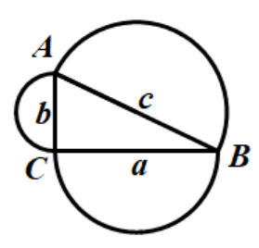

设*AC=b*，*AB=c*，*BC=a.*

以*AB*为直径半圆的面积为: .

以*AC*为直径半圆的面积为: .

以*BC*为直径半圆的面积为: .

∵在Rt中， ,

∴.

∴直角三角形三边上的正方形换成半圆时结论成立.

（2）只要直角三角形三边上的图形为相似图形，那么直角三角形斜边上图形的面积等于两直角边上图形的面积和.

（名词解释：对应角相等，对应边成比例的两个图形就叫相似图形.）

2.

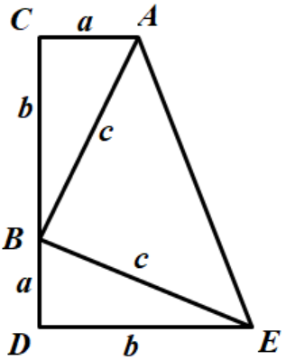

（1）整体：

各部分和： 

（2）证明:

∵3个三角形面积=梯形的面积，

∴

∴.

∴ 

∴直角三角形斜边的平方等于两直角边的平方和.